Demir Çelik Sektörü:
Demir çelik sektörü, ülke ekonomisi ve sanayileşmede lokomotif sektör özelliğine sahiptir. Demir çelik endüstrisi; bu sektöre bağlı sanayilerin gelişmesinde ve toplumların kalkınmasında daima önem arz etmiştir. Özellikle gelişmekte olan ülkeler göz önüne alındığında demir çelik sektörü, diğer sektörlere öncülük emektedir. Demir çelik sanayisinde gözlenen gelişmeler ile kalkınma süreci arasındaki ilişki incelendiğinde ekonominin demir çelikle ilgili alt sektörlerinin gelişiminde demir çelik ürünlerinin önemli bir rol oynadığı gözlenmektedir. Bu sektörün önemi; özellikle tüm endüstriyel dallara girdi vermesinden kaynaklanmaktadır. Sektör, çelik ürünlerin kullanım alanının yaygınlaşması, her geçen gün tüketiminin artması, imalat sanayine ara mal üretilmesi ve ihracat potansiyeli gibi niteliklerinden dolayı ülke ekonomisi açısından büyük önem taşımaktadır. Demir çelik sektörünün başta inşaat malzemeleri olmak üzere otomotiv, gemi, uçak, demiryolu ve vagon gibi tüm taşıt araçları ile tüm makine, cihaz ve eşya üretimine katkısı olmaktadır.
Ülkemiz, uzun ürünlerde ihracatçı olmakla birlikte yassı ürünlerde kendi tüketimine yetecek kapasiteye sahiptir. Üretim yöntemleri neticesinde elde edilen çeliklerin çeşitliliği, katma değeri, milli ekonomiye katkısı ve gelecek perspektifi gibi birçok alanda çalışmaların başladığı bu dönemde çelik sektörünün, katma değeri daha yüksek olan yassı ürünlere geçişin sağlanmak suretiyle, sahip olduğu pazarları korumak, hatta yeni pazarlar açılabilmek için araştırmalar ve çalışmalar yapılmaktadır.
Türkiye Çelik Üreticileri Derneği’nden alınan bilgilere göre; Türkiye’nin ham çelik üretimi, 2020 yılının kasım ayında, bir önceki yılın aynı ayına göre %11,6 oranında artışla 3.2 milyon ton olarak gerçekleşmiş olup, 2020 Ocak-Kasım döneminde ise ham çelik üretimi %4,9 oranında artışla 32,4 milyon ton olmuştur. 2020 yılının kasım ayında ülkemizin nihai mamul çelik tüketimi %8,8 oranında artışla 2.6 milyon ton olurken, 2020 yılının Ocak-Kasım döneminde nihai mamul tüketimi %15,5 oranındaki artışla 27 milyon ton seviyesinde gerçekleşmiştir.
Türkiye çelik ürünleri ihracatı kasım ayında miktarda %25 artış ile 1.5 milyon ton, değerde ise %30,3 artışla 818 milyon dolar olarak gerçekleşmiştir. 2020 yılının ocak-kasım döneminde 2019 yılının aynı dönemine kıyasla ihracat, miktar itibariyle %7,8 oranında azalarak 14.8 milyon ton, değer itibariyle %14,6 azalışla 7.6 milyar dolar seviyesinde olmuştur.
Ülkemizin çelik ürünleri ithalatı kasım ayında, 2019 yılının aynı ayına göre, miktar yönünden %23,1 artış ile 1.1 milyon ton, değer yönünden %22,9 artışla 770 milyon dolar seviyesinde gerçekleşirken, 2020 yılının Ocak-Kasım döneminde ithalat, bir önceki yılın aynı dönemine göre, miktar yönünden %9,5 artış ile 11,5 milyon ton oldu. Değer yönünden ise %1,8 azalarak 7 milyar dolar olmuştur.
İskenderun Körfezi Bölgesinde yaygın olarak; Kangal demir, inşaat demiri, yassı mamul, kütük demir, sandviç panel, profil gibi demir çelik ürünleri üretilmekte ve ihraç edilmektedir. Ayrıca bölgemizde demir-çelik yatırımları halen devam etmektedir. Sektörün önde gelen firmaları: İsdemir, Tosyalı, Ekinciler, Yazıcı, Baştuğ, MMK Atakaş, Assan ve Noksel olarak sıralanabilir.
Türkiye Çelik Üreticileri Derneği’nden alınan en güncel verilere göre, ülkemizin çelik üretim kapasitesi yaklaşık olarak 49.495.000 tondur. Kapasite Kullanım oranı ise %68,2 olarak hesaplanmıştır. Haritadan da anlaşılacağı üzere, çelik tesislerinin büyük çoğunluğu kıyı bölgelerinde kümelenmiştir. Bu bölgeler, İskenderun-Osmaniye, İzmir-Aliağa, Marmara ve Batı Karadeniz sahil şeridi olmaktadır.

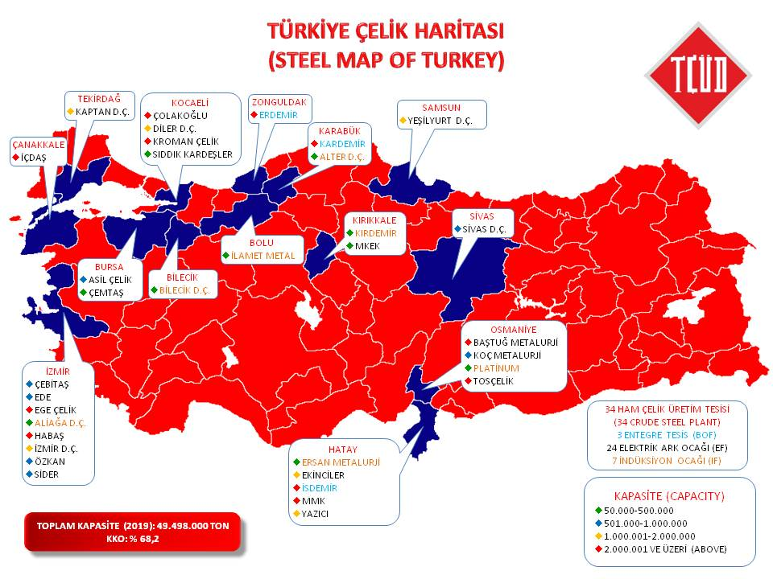
2020 yılının ilk 11 aylık dönemi itibariyle; İskenderun Ticaret ve Sanayi Odası’na tasdik olunarak yapılan demir çelik ihracatı yaklaşık 990.067.118 $ olarak gerçekleşmiştir. Bölgemizden dünyanın dört bir yanına demir çelik mamulleri ihraç edilmektedir.

İskenderun Ticaret ve Sanayi Odası’na tasdik olunarak yapılan ihracat:
2020 yılının 11 aylık döneminde, İskenderun Ticaret ve Sanayi Odası’na tasdik olunarak yapılan ihracat tutarı 1.885.071.884 dolar olmuştur.

İTSO’ya tasdik olunarak En Çok İhracat Yapılan İlk On Ürün
NO | Ürün | İhracat Tutarı ($)
1 | Demir Çelik Mamulleri | 990.067.118
2 | Tekstil | 121.793.865
3 | Muhtelif Eşya | 121.783.847
4 | Muhtelif Yakıt | 106.336.748
5 | Boru | 99.126.376
6 | Muhtelif Maden | 86.573.569
7 | Muhtelif Gıda | 77.018.425
8 | Yem | 70.644.262
9 | Gübre | 41.637.927
10 | Halı | 40.502.137

İTSO’ya tasdik olunarak En Çok İhracat Yapılan İlk On Ülke

NO | ÜLKE | İhracat Tutarı($)
1 | Mısır | 141.463.217
2 | İngiltere | 105.639.756
3 | İspanya | 105.271.230
4 | İsrail | 102.371.155
5 | İtalya | 99.688.548
6 | Belçika | 91.993.442
7 | Hırvatistan | 85.886.082
8 | Almanya | 76.101.837
9 | Romanya | 75.284.574
10 | Fas | 66.829.312

Filtre sektörü:
Filtreleme teknolojileri modern ve sanayileşen dünyada birçok alanda karşımıza çıkmaktadır. Tüketicilerin satın aldığı cihazların büyük bölümünde bulunan ancak doğrudan alımının yapılmaması için çok da dikkat çekmeyen bir alan olan filtre sektörünün 2018 yılındaki küresel ticaretinin büyüklüğü 66 milyar dolarlık seviyesine ulaşmış olup, otomotiv sektöründen gıda ve içecek sektörüne, atık su arıtmasından ilaç sanayine kadar birçok alanda kullanılmaktadır. Otomotiv ana ve yan sanayi, günümüzde Türkiye imalat sanayinin lokomotif sektörlerinden biridir. Bilindiği üzere oto ana ve yan sanayi aynı zamanda savunma sanayi ve gemi inşa sanayinin de altyapısını oluşturmaktadır.
1960’lı yıllarda otomotiv sektörüne ilişkin tüm parçalar ana sanayi üretici firmaları içinde üretilirken, kapasitelerin artması ve yan sanayideki yatırımların gelişmesiyle birlikte sektörde önemi ve ağırlığı bulunan yan sanayi oluşmuştur. Ülkemizde oto yan sanayi ihracatı yapılan birçok ürün olsa da, en fazla ihraç edilen ürünler motor aksam ve parçaları, dış ve iç lastikler, montaj, jant ve tekerlek aksamı olarak sıralanabilmektedir. Türkiye olarak en fazla ithal ettiğimiz otomotiv yan sanayi ürünleri ise; dizel ve yarı dizel motorlar, vites kutuları ile içten yanmalı motorlar olarak sıralanabilmektedir. Otomotiv ana sanayi firmalarının taleplerine ve piyasadaki aktif taşıtların ihtiyaçlarına yönelik uygun parça üreten otomotiv yan sanayi sektörlerinden bir tanesi de filtre sektörüdür. Otomotiv endüstrisinin önemli bir kolu olan filtre sektörünün Türkiye’deki üretim merkezi Hatay İskenderun’dur. Otomotiv filtre sektörünün tarihçesine değinmek gerekirse; henüz otomotiv sanayinin ülkemizde yeni yeni üretim planlamalarının yapıldığı dönemlerde, Türkiye’de Otomotiv Sanayinin üretim girişimlerine paralel olarak, ilk filtre fabrikası 1966 yılında İskenderun Hatay’da kurulmuştur. Doğu Akdeniz Kalkınma Ajansı’ndan alınan verilere göre, Türkiye’de yaklaşık 70 adet filtre üreticisi bulunmakta, bu üreticilerin 15-16 tanesi Hatay’da faaliyet göstermektedir. Türkiye’de üretilen otomotiv ve yan sanayi filtrelerinin hemen hemen %65’lik bölümü bölgemizde üretilmektedir. Bölgemizdeki filtre sektörünün önemli bir özelliği ise üretilen ürün ihracatının; Almanya, Belçika, Fransa, İngiltere ve İtalya gibi sanayide gelişmiş Avrupa Ülkelerine yapılmasıdır. Bu husus, bölgemizdeki filtre sektörünün gelişmişlik düzeyini açıklayan bir etmen olarak değerlendirilmektedir. Otomotiv sektörü için üretilen yağ, yakıt, hava, hidrolik filtreleri ile birlikte, Tarım araçları, İş ve Yol Makineleri, Jeneratör, Kompresör ve Sanayi Kuruluşlarının ihtiyaç duyduğu endüstriyel filtreler de dâhil olmak üzere, yurt dışından temin edilen filtrelerin önemli bir bölümü ülkemizde üretilebilir hale gelmiştir. Otomotivde içten yanmalı motorlarda, İş ve Yol Makinelerinde, endüstriyel alanlarda, kompresör, hidrolik ve pnömatik sistemlerde kullanılan yağ, yakıt, hava, hidrolik, kabin hava, su ayırıcı, fren sistemleri hava kurutucu filtreleri üreten Bölgemizdeki Filtre fabrikaları, AR-GE çalışmaları yanında yeni ürün tasarım çalışmaları da yapmaktadırlar. Filtrelerde süzme görevini yerine getiren en önemli malzeme filtre kâğıdıdır. Filtre kâğıdı dışında Sentetik iplik, Sentetik elyaf, Keçe, vatka gibi malzemelerden üretilen filtreler dışında ayrıca çelik, bakır, bronz metal kumaş türü malzemelerden üretilen filtreler de bulunmaktadır.
İskenderun ve bölgemizdeki filtre fabrikaları, kendi bünyelerinde istihdam ettikleri çalışanlarından başka, tedarikçilerinde ve satış organizasyonlarında görev alan çalışanlarla birlikte binlerce insanımıza istihdam imkânı sağlamaktadırlar. Fiili olarak 4.000 kişinin üzerinde istihdam sağladığı bilinmektedir.
Filtre fabrikaları iç pazarda ürünlerinin pazarlama, satış ve dağıtımını kendilerine bağlı bayilik kuruluşları ile yapmaktadırlar. Ayrıca tedarikçi statüsünü kazanmış önde gelen kuruluşlar, araç üreticilerine ürünlerini verebilmektedirler. Kamu kurum ve kuruluşlar ile Savunma Sanayi talepleri de ihale şartnamelerine göre yetkinliği olan filtre üreticileri tarafından karşılanabilmektedir.
Hatay ve bölgesindeki filtre fabrikaları, ürünlerinin önemli bir bölümünü dünyanın birçok ülkesine ihraç etmektedirler. Amerika, Avrupa, Asya ve Afrika’da mevcut birçok müşteri firma ve kuruluş filtre talepleri bakımından ciddi bir potansiyel oluşturmuştur. Bu ülkelerden yıl içerisinde birçok iş insanı ticari görüşmeler yapmak üzere İskenderun’a ve bölgemize gelmekte, buradaki filtre fabrikaları ile görüşerek önemli bağlantılar yapmaktadırlar.
Doğu Akdeniz Kalkınma Ajansı ve Sanayi Sicil Bilgi Sistemi verilerine göre, 2018 yılsonu itibariyle filtre sektöründe 338 milyon TL yurtiçi satışı ve 467 milyon TL yurtdışı satışı olmak üzere toplam 805 milyon TL’lik satış gerçekleştirilmiştir. Buna göre, toplam satışlar içindeki ihracat payı ise %58 olarak gerçekleştirilmiştir.
2020 yılının ilk 6 aylık dönemi itibariyle odamız tarafından düzenlenen ve geçerlilik süresi devam eden kapasite raporlarına göre; bölgemizde imal edilen filtre adedi 74 milyon olmuştur. Filtre üreticisi bu firmalar yaklaşık 232 bin metrekare alana sahip olmakta ve 4.211 adet kişinin istihdam edilmesini sağlamaktadır.

Genel bilgiler
İskenderun geçtiğimiz 50 yıllık dönemde sanayi ve ticaret alanında önemli gelişmelere sahne olmuş, başta demir çelik endüstrisi olmak üzere ağır sanayi üretiminin ve lojistik faaliyetlerin günden güne artmasıyla ilerleme kat etmiştir.
İskenderun Demir Çelik fabrikasının 1975 yılından itibaren kademeli olarak üretime geçmesinin ardından özellikle İskenderun ve Payas bölgesinde, demir çelik endüstrisine dayalı haddehaneler, makine ve filtre üretim tesisleri kurulmaya başlanmıştır. Hatay’da ayrıca tarım araç gereçleri, ayakkabı ve mobilya imalatı da yapılmaktadır.
İstanbul Sanayi Odası tarafından her yıl açıklanan 500 Büyük Sanayi Kuruluşu listesinde Hatay ve İskenderun’dan birçok firma bulunmaktadır. Ayrıca merkezi başka şehirlerde olan ve üretim tesisleri bölgemizde olan bazı firmalar da mevcuttur.

İTSO Üye sayısı:
İskenderun Ticaret ve Sanayi Odası’nın 31.12.2020 tarihi itibariyle ticari faaliyet devam eden 6.691 üyesi bulunmaktadır.

